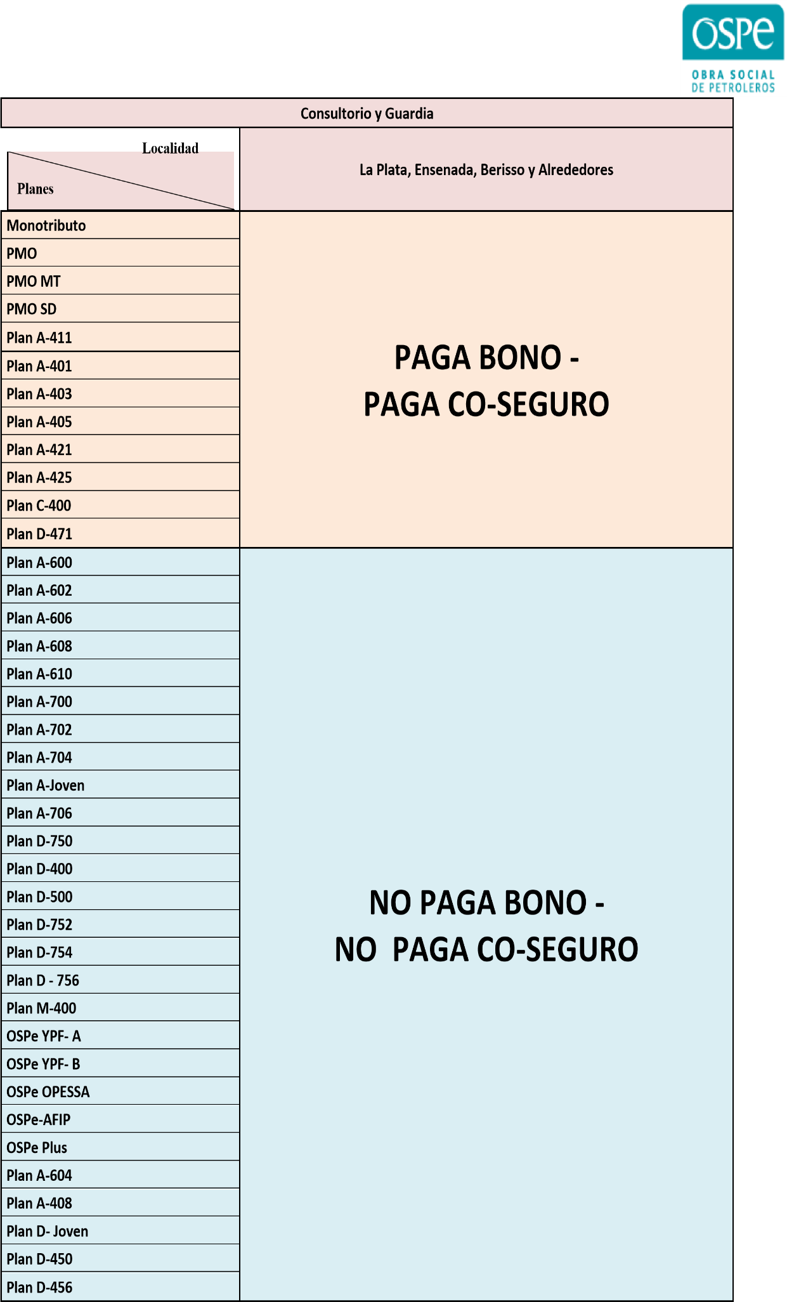

EL VALOR DEL COPAGO VARIA SEGÚN SI EL PROFESIONAL SI ES ESPECIALISTA O NO.

EL MONTO DE DICHO COPAGO, SERA DESCONTADO EN EL PROXIMO PAGO.

